**КГКП «Ясли-сад Қарлығаш» Отдела образования Федоровского района**

**Управления образования Костанайской области.**

**Конспект занятия по физической культуре**

**«Мы пожарные»**

**в средней группе**

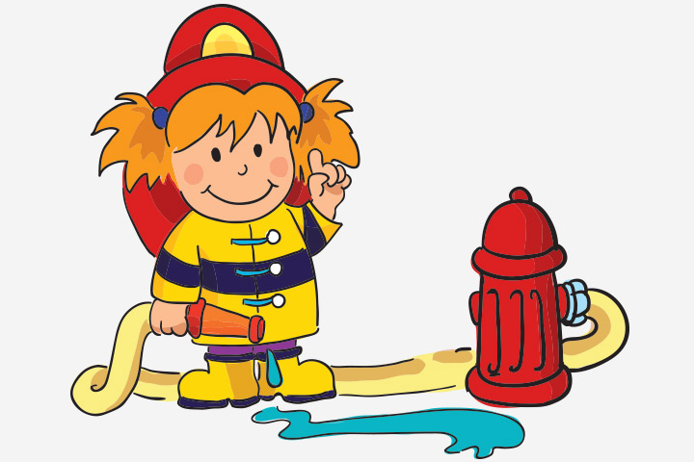

**Подготовила воспитатель:**

**Волкова Л. В.**

**с. Фёдоровка.**

**Цель**: Развивать физические качества - силу, быстроту, гибкость, ловкость, быстроту, общую выносливость. Развивать желание заниматься физическими упражнениями.

**Задачи**:

**1.** Расширять знания о правилах поведения при пожаре и правилах пожарной безопасности.

**2.** Воспитывать организованность, дисциплинированность, самостоятельность, умение поддерживать дружеские взаимоотношения со сверстниками, соблюдать правила в играх.  
**3.** Сохранять и укреплять физическое и психическое здоровье детей.

**Предварительная работа:** знакомство детей с трудом пожарного, чтение книг по теме, просмотр мультфильмов, рассматривание иллюстраций, дидактические игры по теме.

**Оборудование**: по одному детскому ведёрку на каждого ребёнка, кегли, 2 телефона, 2 игрушечные пожарные машины, ориентиры, 2 стойки, дуги, 2 гимнастические скамейки, игрушки, 2 доски, обручи, картинки с изображением пожарных, медали для награждения, фонограмма («Песня пожарных» - Из мультфильма «Про Веру и Анфису»).

**Ход занятия:**

Дети входят в спортивный зал под музыку «Песня пожарных» - Из мультфильма «Про Веру и Анфису».

**Воспитатель**: Ребята, сегодня я хочу побеседовать с вами об очень интересной и нужной профессии. Посмотрите на эти картинки (дети рассматривают картинки).

**Воспитатель:** Как вы думаете о ком беседа?

**Дети:** О пожарных.

**Воспитатель:** А как вы догадались?

**Дети:** Они одеты в специальную одежду.

**Воспитатель:** Правильно! Они одеты в несгораемый и непромокаемый костюмы, а на голове у них каска. А для чего им нужна каска?

**Дети:** Чтобы защитить голову от огня.

**Воспитатель:** Правильно! А как называется машина, которая тушит пожар?

**Дети:** Пожарная.

**Воспитатель:** А каким она цветом?

**Дети:** Красная.

**Воспитатель:** А можно ли прятаться во время пожара?

**Дети:** Нет!

**Воспитатель:** А почему?

**Дети:** Потому что можно сгореть в огне.

**Воспитатель:** Вы хотите поучаствовать в пожарных учениях? (Ответы детей). Так давайте же мы начнем нашу тренировку, чтобы стать пожарными. Нас ждут очень тяжелые испытания, вы готовы?

**Дети**: Да.

**Воспитатель**: Тогда не будем терять времени и сначала проведем разминку.  
Раз, два, три, становись,  
Делай разминку – не ленись!

- Ребята! Все упражнения пожарные выполняют быстро, правильно и точно, чтобы успеть потушить пожар.

**Разминка с детским ведёрком.**

**1.** *И. п. – основная стойка.*

*1 – правая рука с ведёрком в сторону, наклон головы влево;*

*2 – и. п.,*

*3 – левая рука с ведёрком в сторону, наклон головы вправо;*

*4 – и. п. (6 раз).*

**2.** *И. п. – основная стойка.*

*1 – руки с ведёрком вверх, правая нога на носок назад;*

*2 – и. п.;*

*3 – руки с ведёрком вверх, левая нога на носок назад;*

*4 – и. п.(6 раз).*

**3.** *И. п. – ноги на ширине плеч.*

*1-2 – поворот туловища вправо, руки с ведёрком вытянуть перед собой;*

*3-4 – и. п.*

*То же в левую сторону (6 раз).*

**4.** *И. п. – ноги на ширине плеч.*

*1, 3 – руки с ведёрком вверх;*

*2 – наклон туловища вправо;*

*4 – и. п.*

*То же с наклоном влево (6 раз).*

**5.** *И. п. – сидя на пятках, руки с ведёрком на коленях.*

*1-2 – подняться на колени, руки с ведёрком вверх.*

*3-4 – и. п. (6 раз).*

**6.** *И. п. – основная стойка.*

*Прыжки вокруг ведёрка на двух ногах, руки на поясе, в чередовании с ходьбой*

*(6 раз).*

**7.** *Упражнение на дыхание: «Затушим огонь».*

*И.п.- основная стойка.*

*1- вдох - втянуть живот;*

*2 - выдох - рот трубочкой, живот надуть и произнести: "ф-ф-ф".*

**Воспитатель**: Молодцы, наша разминка закончена. А теперь начинаем тренировку. Нам нужно будет выполнить 4 задания, чтобы быстро потушить пожар, командам пожарных нужно действовать быстро и слаженно. Вот и вам, ребята, на каждое задание будет отведено определенное количество времени

(2 минуты), за которое вы должны будете успеть выполнить его.

Команды по местам шагом марш!

*Перестроение в две колонны.*

**Воспитатель**: Чтобы выполнить первое задание вы должны знать номер пожарной части. А вы знаете номер, по которому нужно звонить?

**Дети**: 101.  
**1-е задание: «Быстрее сообщи о пожаре».**

Нужно пробежать между кеглями "змейкой" до телефона набрать номер пожарной охраны и сообщить о пожаре, называя адрес.

**Воспитатель**: Молодцы! Вы успели выполнить первое задание за отведенное вам время.

- Ребята, пожары, в основном происходят из-за неправильного или неосторожного обращения людей с огнем. А детям можно играть со спичками?

**Дети**: Нет!

**Воспитатель**: Правильно. Но если вдруг начался пожар, что нужно

делать?

**Дети**: Вызывать пожарных.

**Воспитатель**: Верно! Второе задание «Вызови бригаду пожарных».

**2-е задание: «Вызови пожарных».**

В руках у впереди стоящего ребенка каждой команды по пожарной машине. По сигналу нужно докатить машину до ориентира и вернуться обратно, затем передать эстафету следующему игроку.

**Воспитатель**: Молодцы, ребята, пожарных вызвали, и они уже спешат на помощь.

Очень часто, когда пожарные приезжают на пожар, прежде чем тушить огонь, они ведут спасательные работы: выносят из огня людей и животных.

**3-е задание: «Спасение из огня».**

Дети проползают под дугами, затем переползают через гимнастическую скамейку, добираются до места «пожара», берут в руки игрушку и выносят из огня. Добегают до своей команды, и встать в конец колонны.

**Воспитатель**: Молодцы, ребята, вы спасли всех животных, никто не погиб в пожаре! А теперь можно и пожар потушить!

**4-е задание: «Тушим пожар».**

В руках у впереди стоящего ребенка каждой команды ведро. Он должен пробежать по доске, пролезть в «окно» (обруч), «вылить воду» и вернуться бегом обратно, передать эстафету следующему. То же выполняет следующий игрок.

**Воспитатель**: Молодцы, ребята, и с этим заданием вы справились, огонь потушили.

**-** Вот и закончились все задания, которые вам пришлось пройти, чтобы стать пожарными. Я думаю, что вы заслужили получить медали «Мы пожарные».

Награждение почётными медалями.

**Воспитатель**:  
Ребята, вам твердят не зря:

Играть со спичками нельзя!

Огонь опасен, к сожаленью,

Для всех людей без исключенья!

Его так трудно потушить –

Он может всё вокруг спалить!

И вот уже в огне – весь дом…

Опасны шалости с огнём.

**-** Ребята, давайте будем соблюдать правила пожарной безопасности. На этом наше занятие заканчивается. Вам понравилось быть пожарными?

**Дети:** Да!

**Воспитатель:** Какое задание показалось самым трудным?

**Дети:** Ответы детей.

**Воспитатель:** До свидания ребята! До новых встреч!

**Дети**: До свидания!

Дети проходят круг почёта и выходят из зала под музыку.